职业卫生技术报告信息网上公开记录表
用人单位名称 | 贵阳顺络迅达电子有限公司
用人单位注册地址 | 贵州省贵阳市高新技术产业开发区高新沙文生态科技产业园二十六大道1656号
联系人 | 余思雨
报告名称及编号 | 13087840990
项目组人员 | 陈灏、毛久海
现场调查人员 | 陈灏、毛久海
现场调查时间 | 2024.7.17 | 用人单位陪同人 | 余思雨
采样与测量人员 | 陈灏、毛久海
采样与测量时间 | 2024.7.18 | 用人单位陪同人 | 余思雨
现场照片(现场调查及现场采样与测量照片，含企业名称或标识的合影照片)
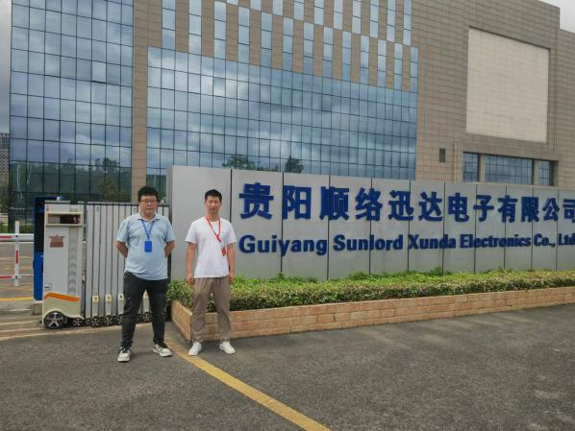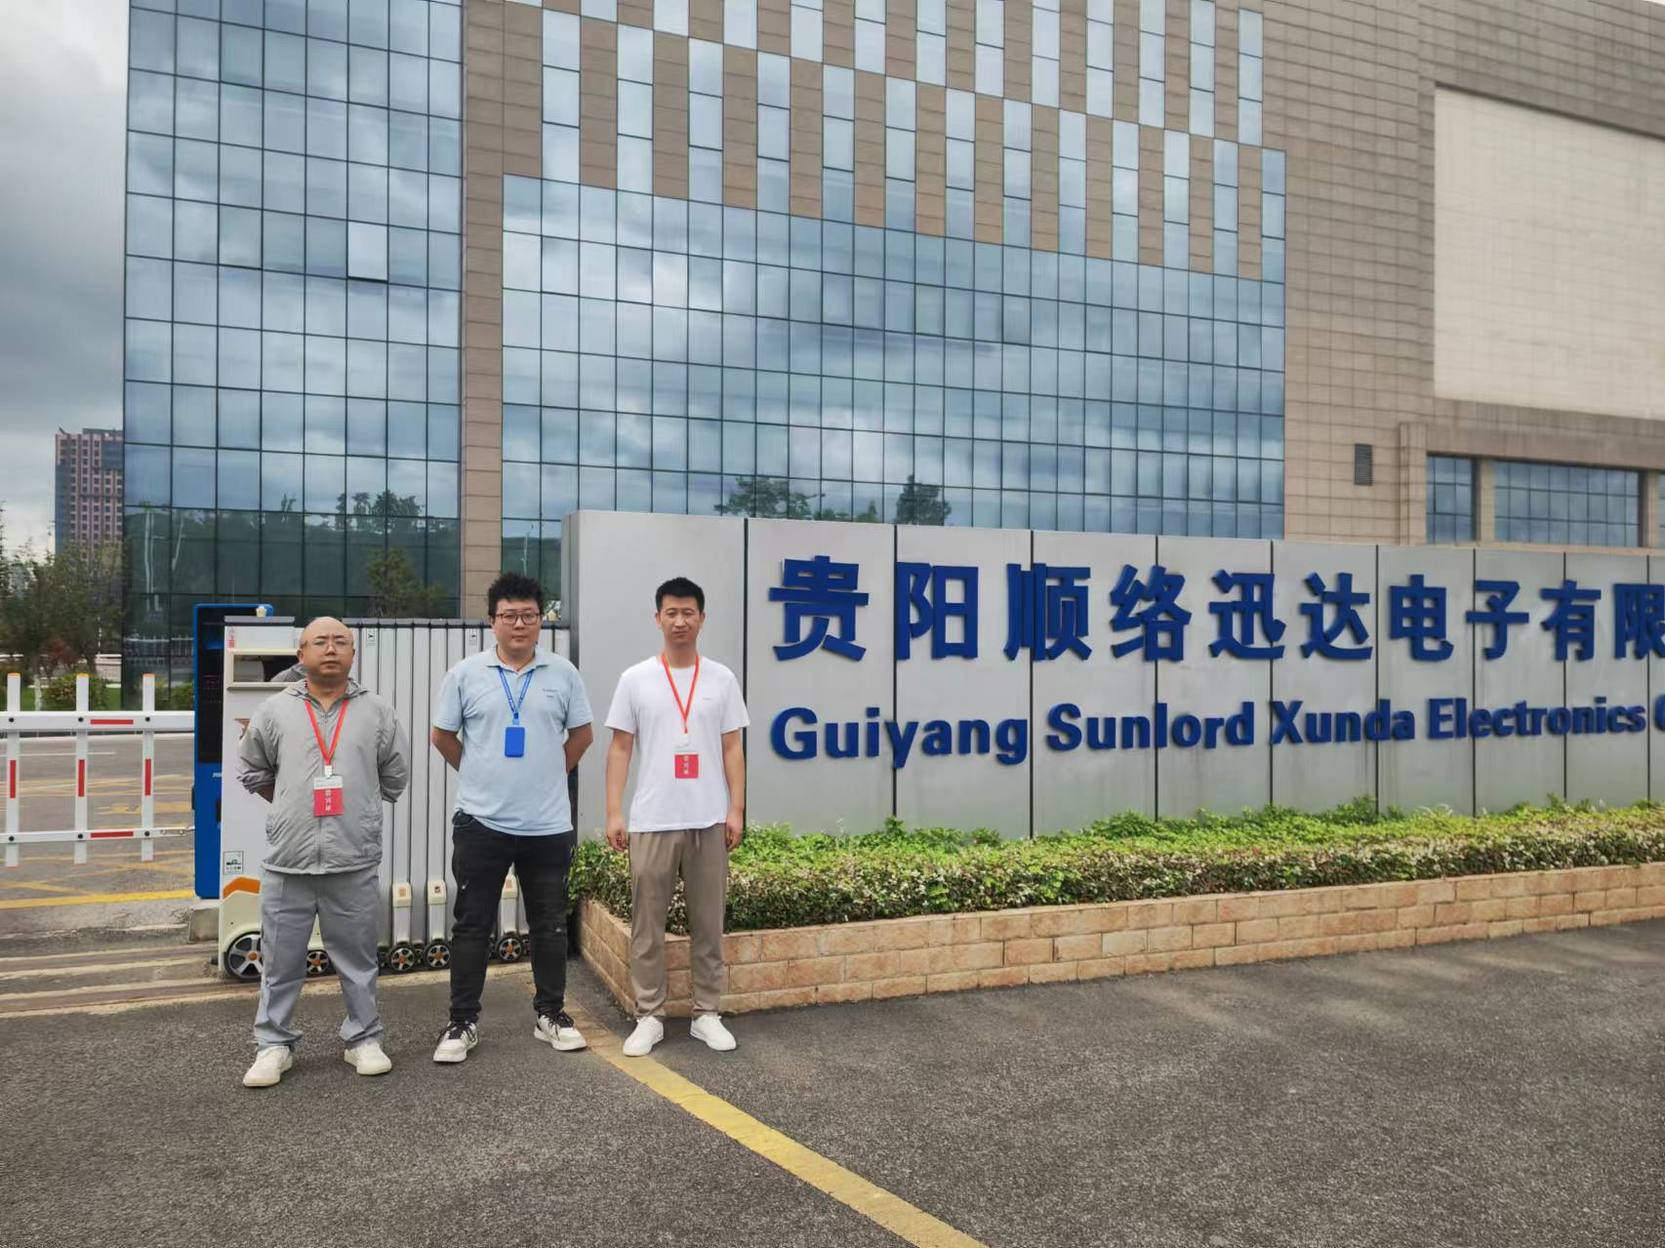
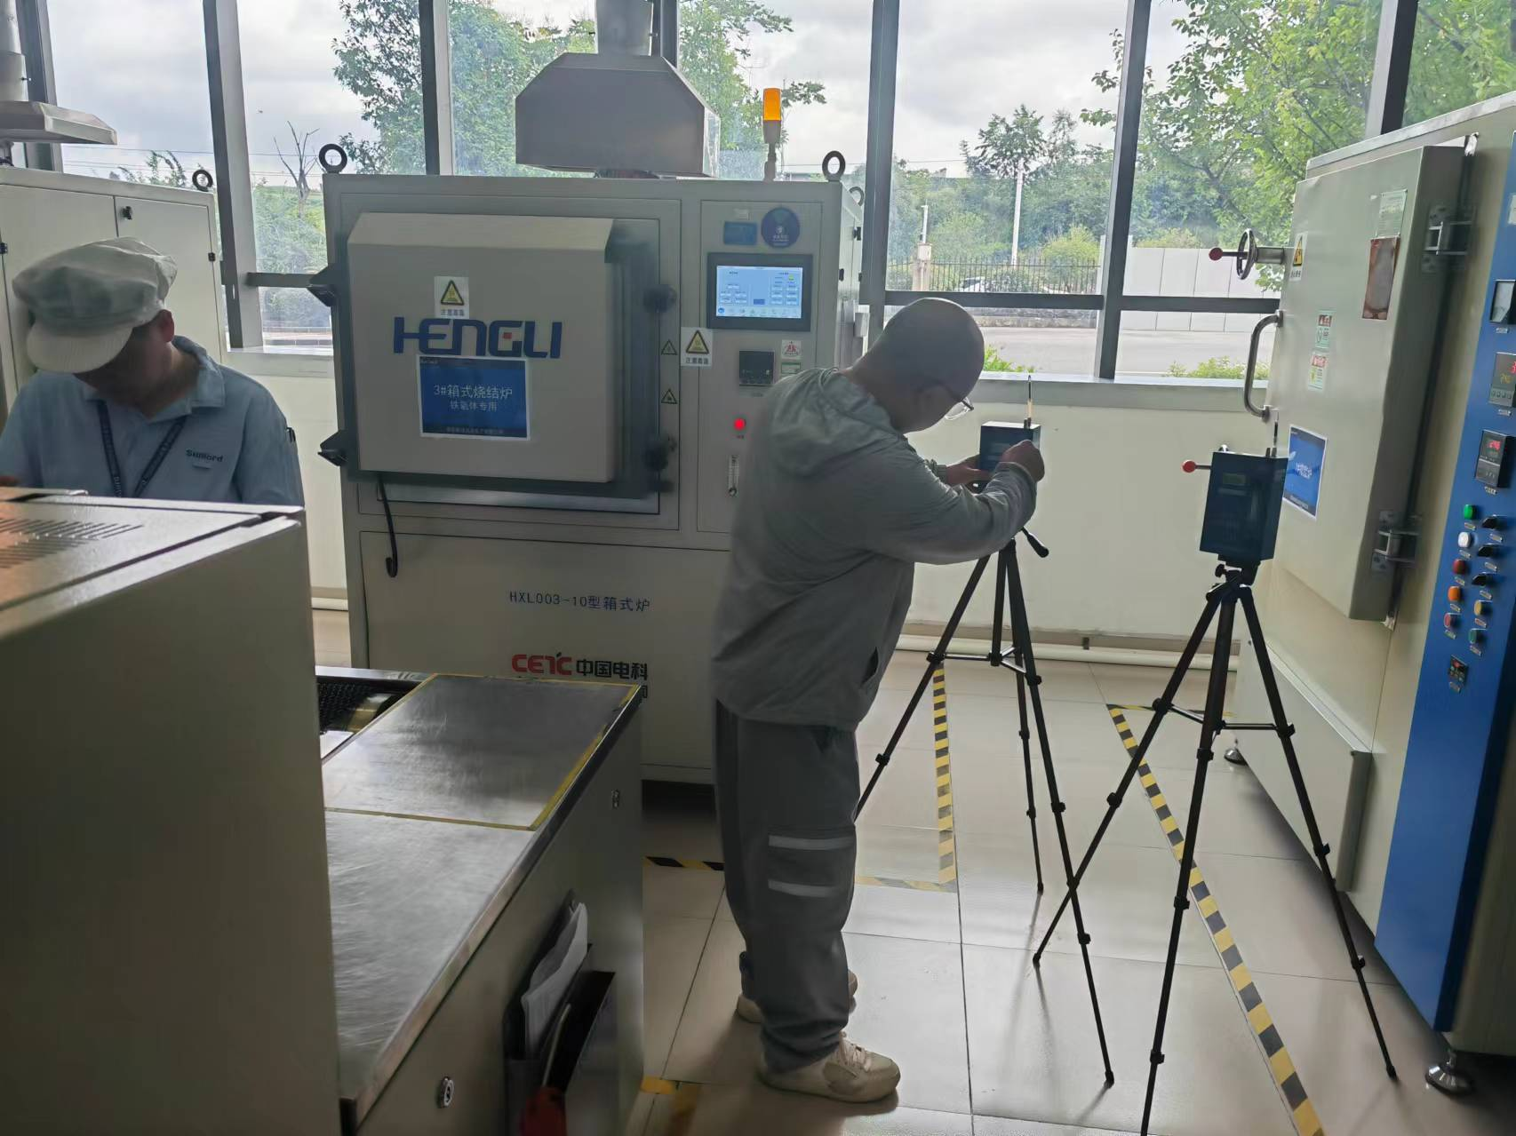
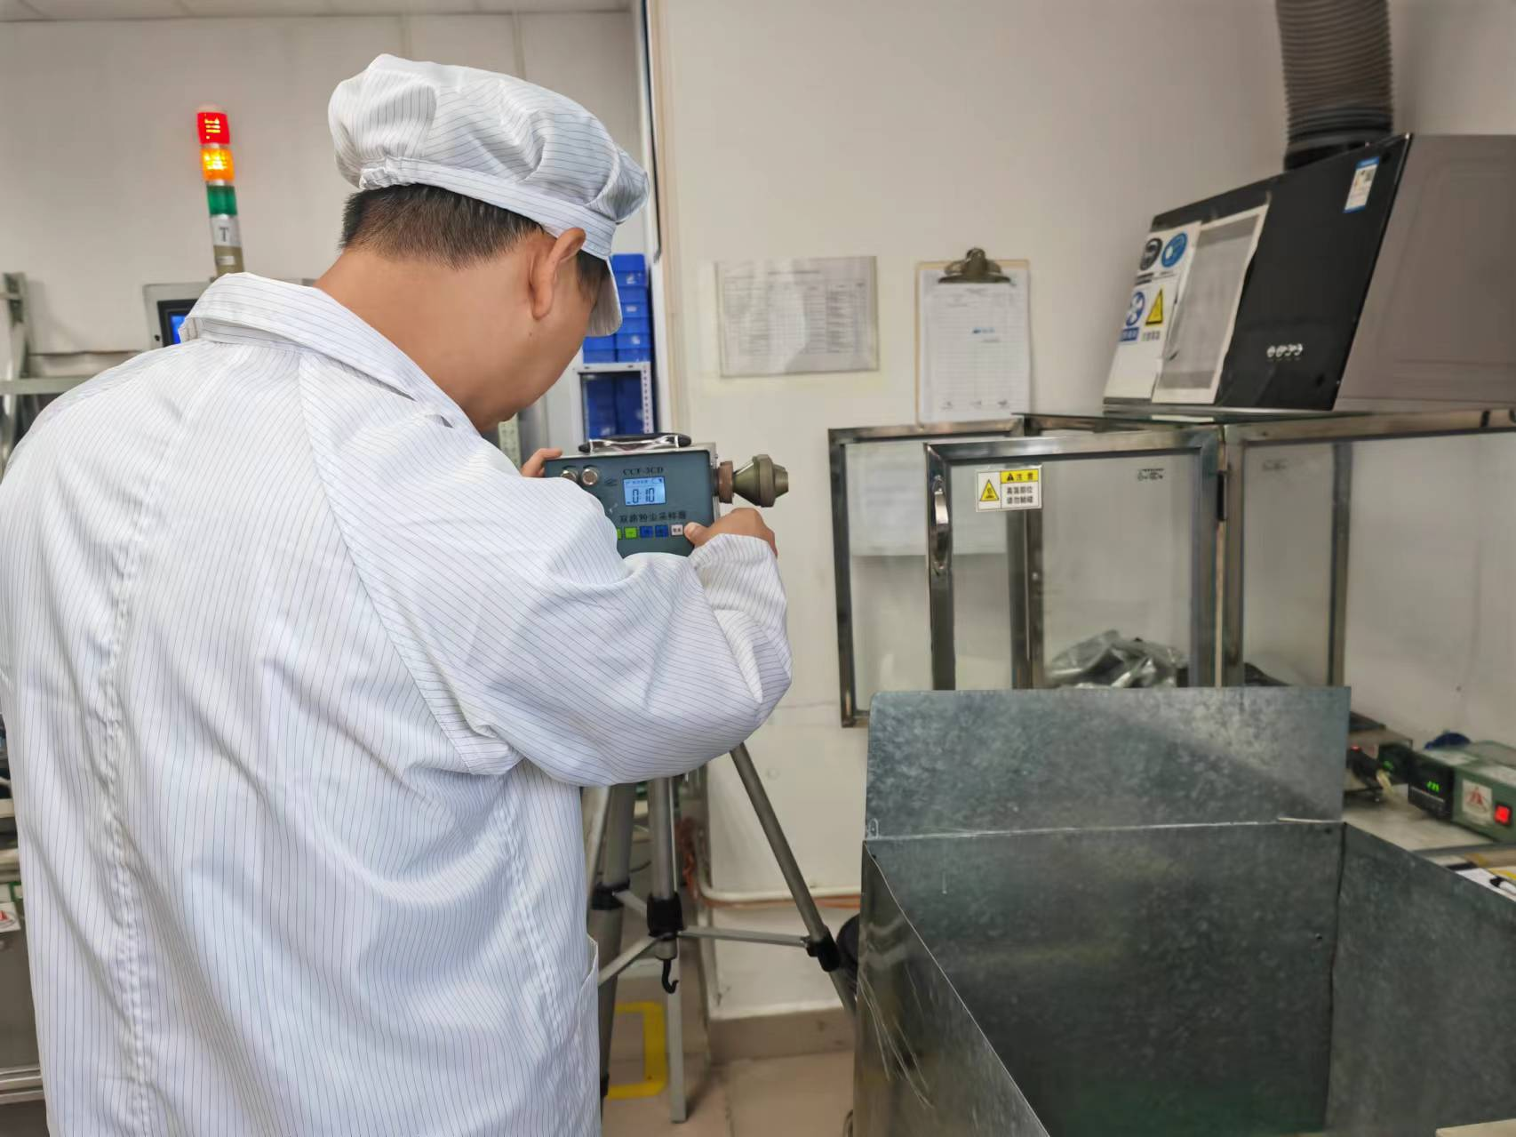
调查合影 检测合影

检测照片 检测照片

